На рисунке 1 использовали сигнал SIGINT, как видим процесс завершился с результатом Done:

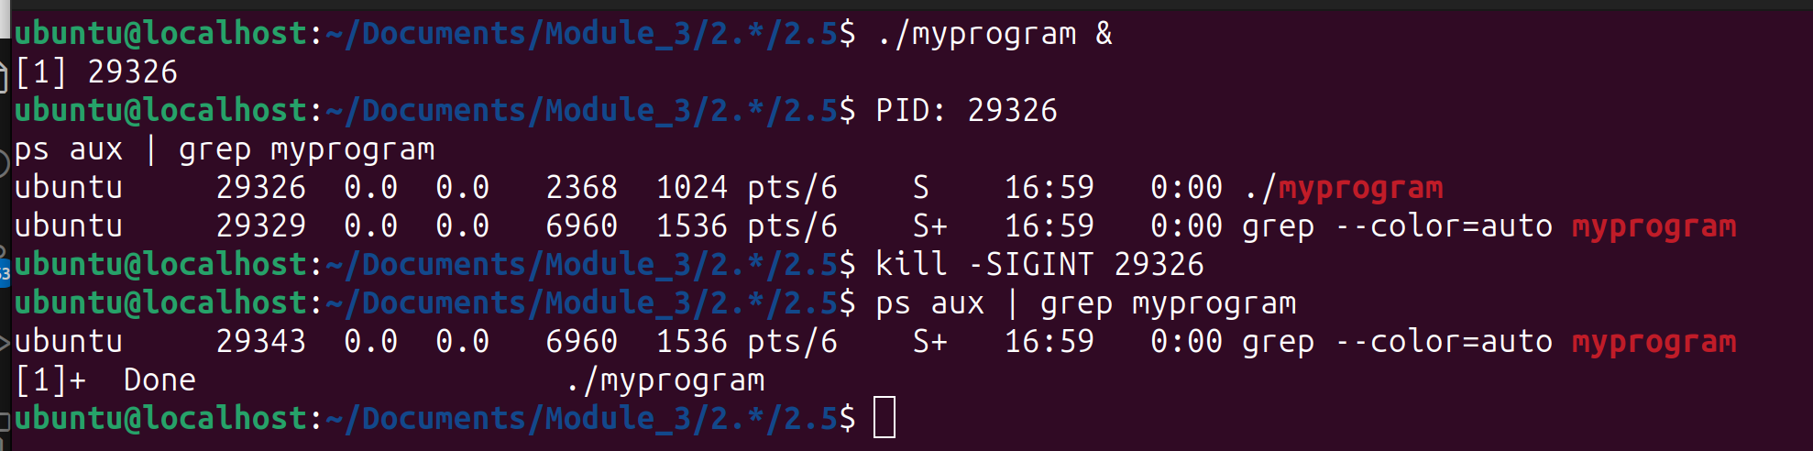Рис. 1 — сигнал SIGINT

На рисунке 2 сперва воспользовались сигналом SIGTSTP, чтобы остановить процесс с выводом Stopped. Затем воспользовались сигналом SIGCONT, процесс возобновился.  
Сигнал SIGSTOP также остановил процесс Stopped. При вводе сигнала SIGTERM ожидалось, что процесс завершиться и в команде ps aux он не отобразиться . Но как выяснилось, чтобы «убить» процесс нужно его возобновить сигналом SIGCONT, затем только выведет, что процесс «Terminated». На рисунке 4 протестировали остановку и SIGKILL. Процесс сразу завершился.

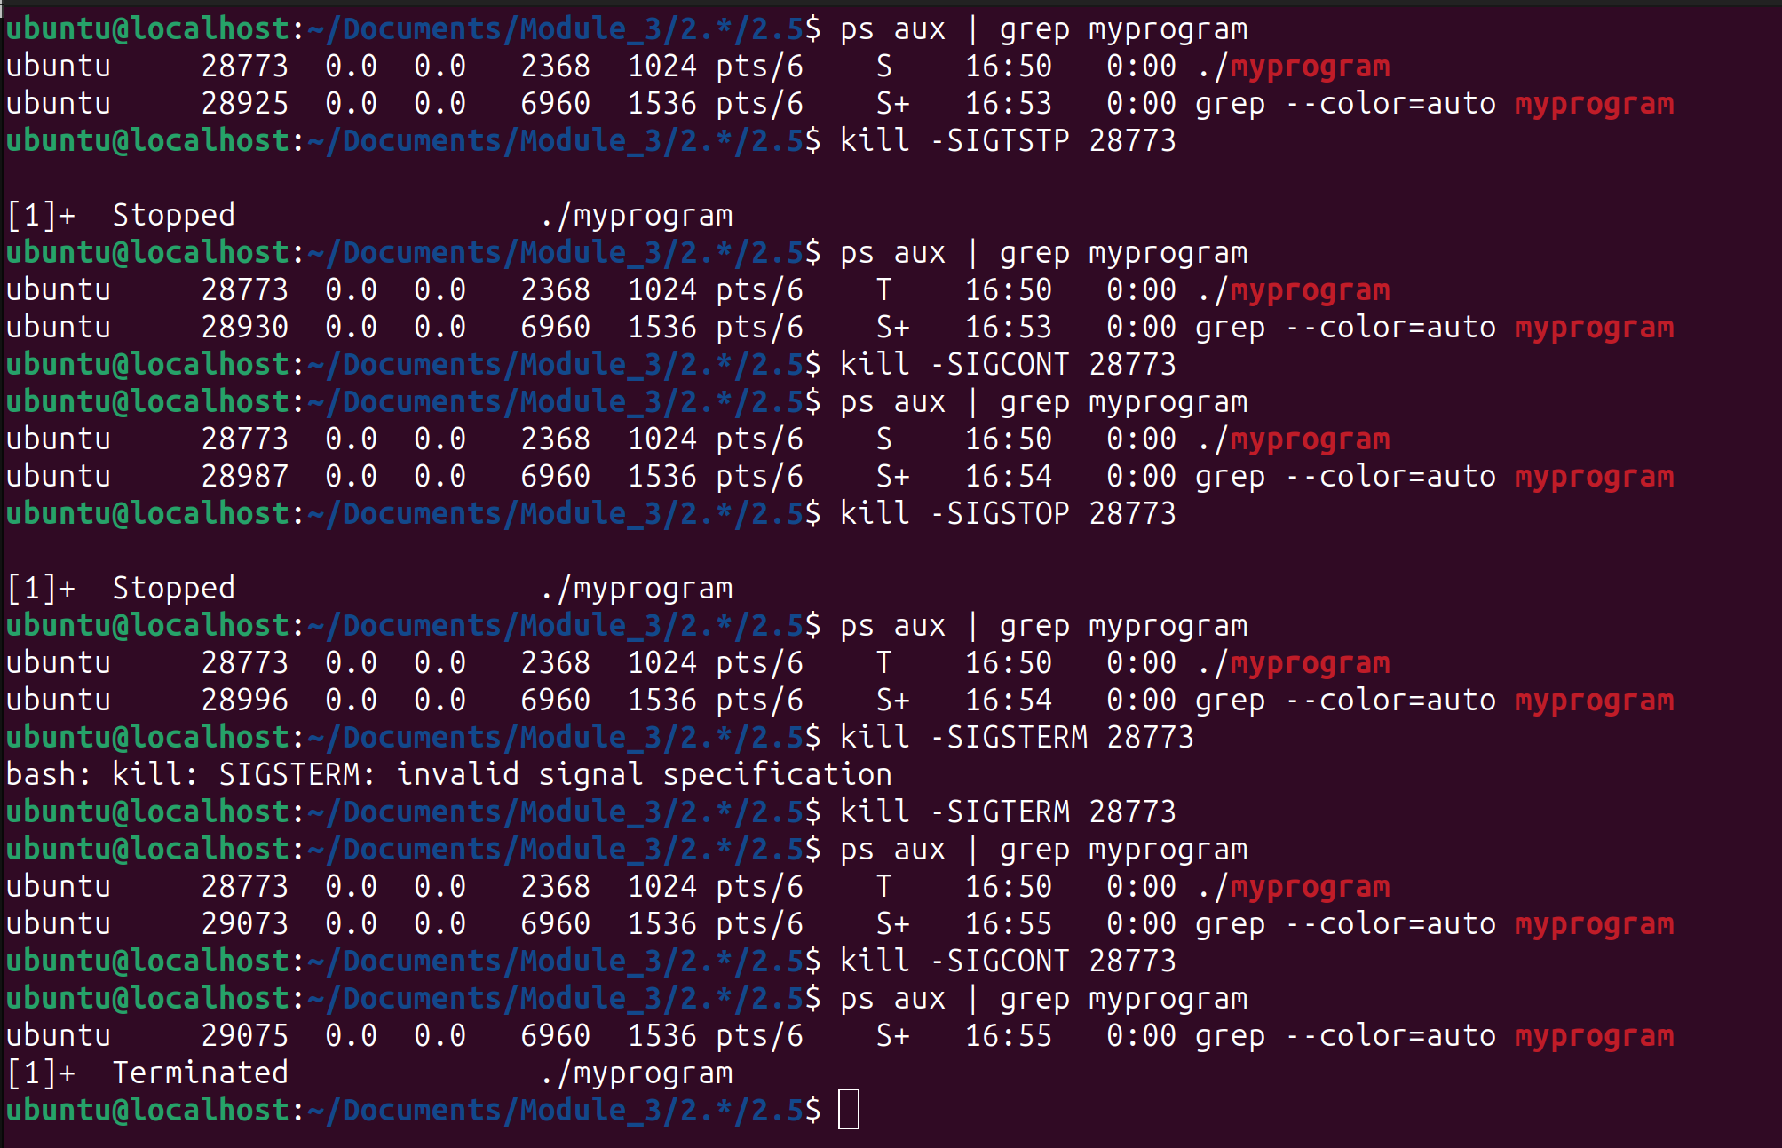 Рис. 2 — сигналы

SIGKILL, как и ожидалось, Killed процесс. Дампом с выводами Aborted и Quit завершился процесс с помощью сигналов SIGABRT и SIGQUIT, соответсвенно(cм рис.3).

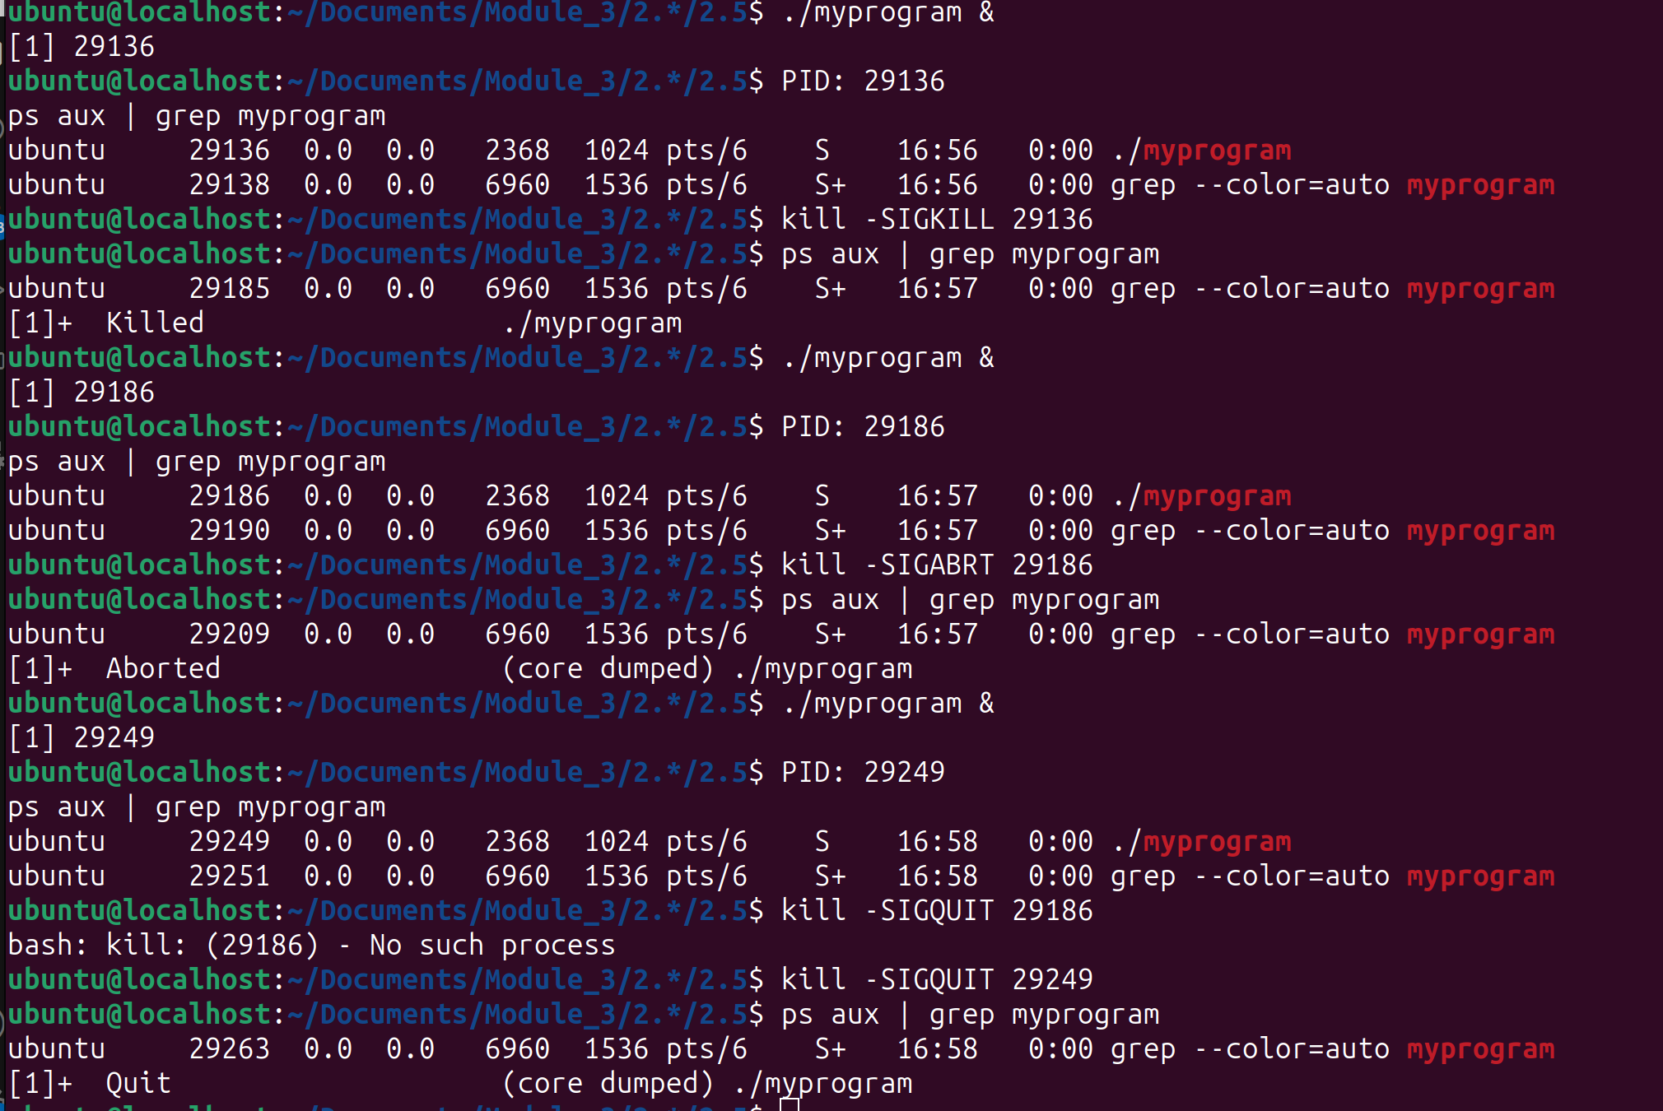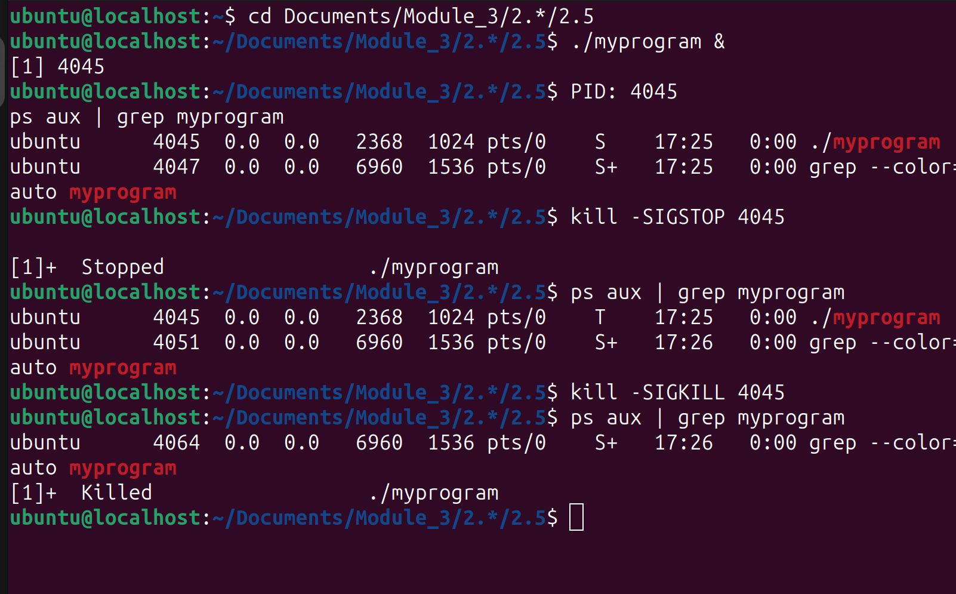 Рис. 3 — сигналы

Рис. 4 — SIGKILL при SIGSTOP